附件3：网厅职工偿还省内住房商业贷款本息提取操作手册

一、登录与控件安装向导

1.1浏览器设置

关于浏览器版本
为了确保系统功能正常使用，请使用IE8或以上版本的浏览器。如果您已经是IE8或以上版本的浏览器，请做以下确认：
按F12键，打开以下画面：
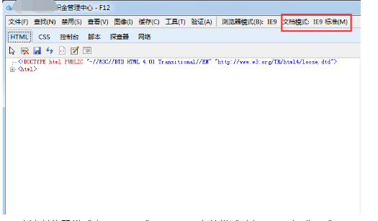
确认浏览器模式为“IE8”或“IE9”，文档模式选择“IE8标准”或“IE9标准”。

浏览器设置
为了保证系统内的数字证书及回单展示功能正常使用，需在使用过程中加载系统控件，请将浏览器做以下设置：
打开IE，选择工具Internet选项安全页签选择“受信任的站点” 点击“站点”按钮出现以下画面：

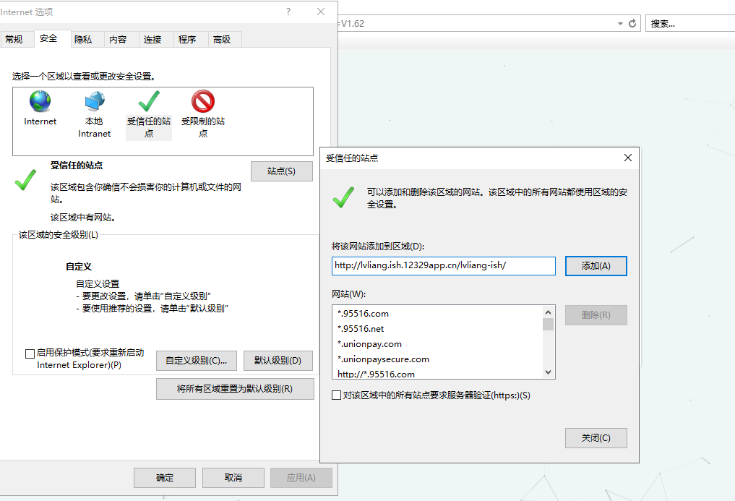
点击“添加”按钮，然后点击“关闭”。
然后点击“自定义级别”按钮：
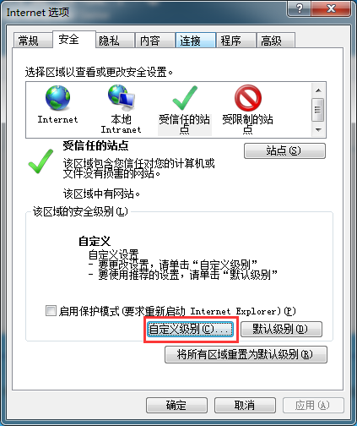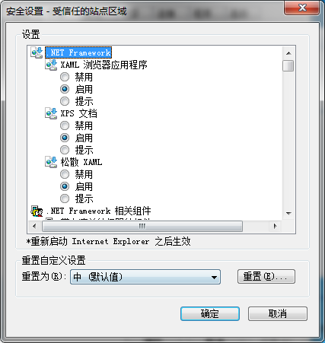设置全部ActiveX相关的选项为“启用”：
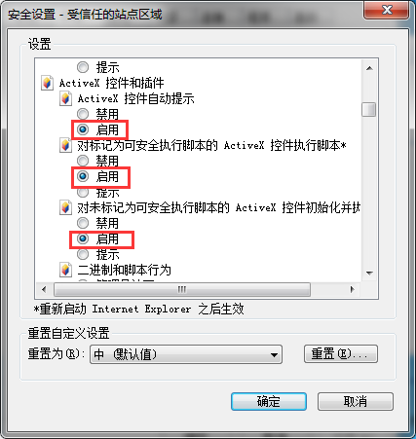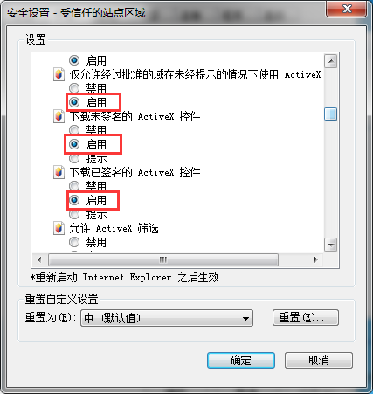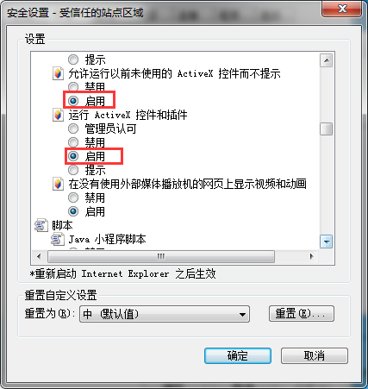

个人新用户注册
点击主页面个人用户下的密码登录：
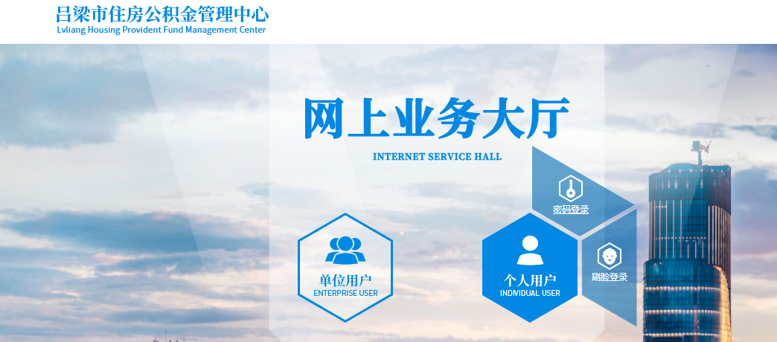
点击后会跳转到如下图界面：

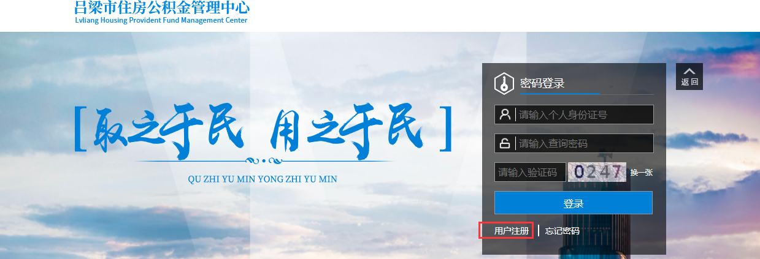
点击用户注册会显示如下页面：
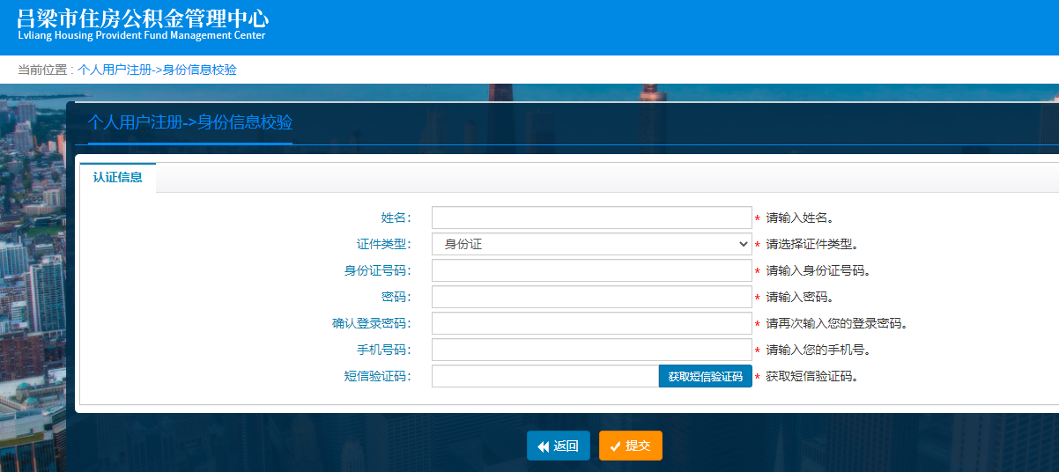
录入信息后，点击提交即可注册成功

个人登录
打开系统首页，选择个人用户密码登录页签：

点击后跳转到登录页面：

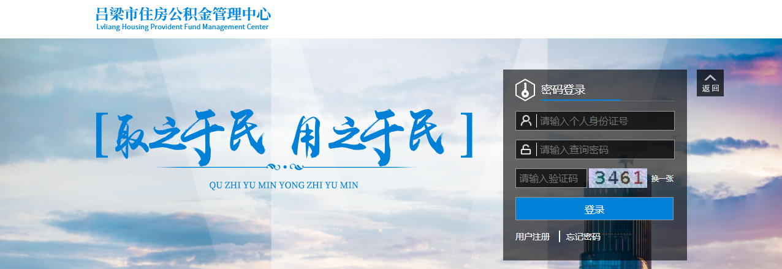
输入个人身份证号和密码及验证码后点击登录即可。

个人用户忘记密码
打开系统首页，选择个人登录的密码登录页签，点击忘记密码：
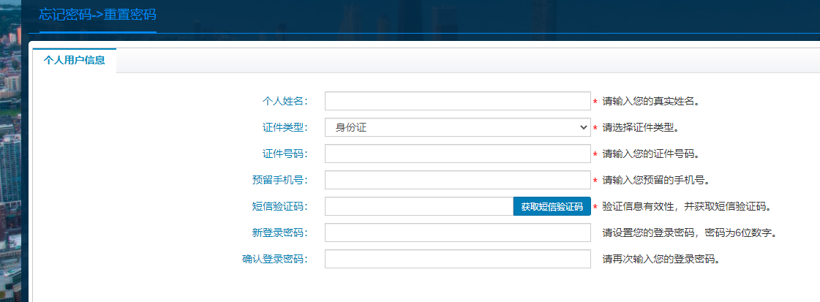
输入页面信息后点击提交确定即可。

二、个人业务

2.1 偿还省内商业贷款提取

2.1.1 功能描述
实现个人偿还本省内商业贷款提取的功能。

2.1.2 业务流程
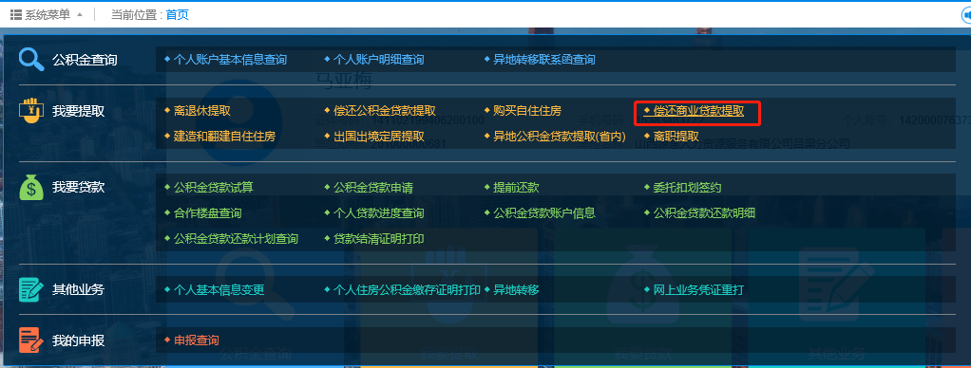
1、进入页面后显示提取人基本信息，如下图
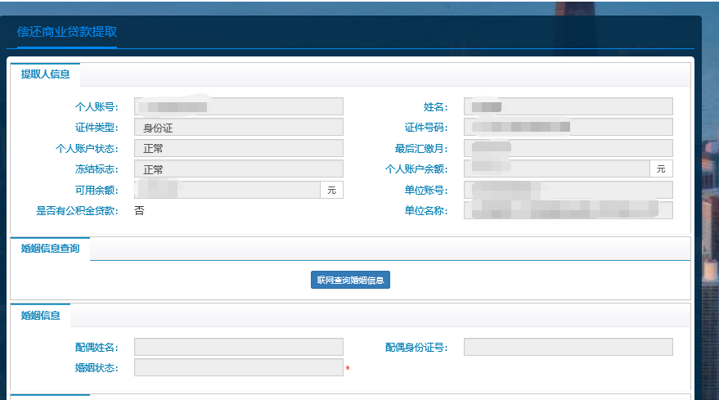
2、需要先点击联网查询婚姻信息，查询结果如下图
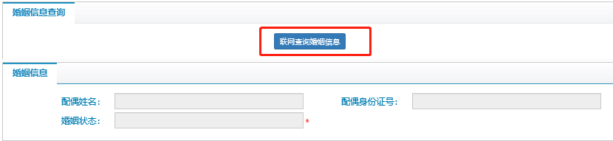
3、选择贷款银行并录入贷款合同编号以后点击联网查询贷款信息后，确认资料信息中内容，如下图：
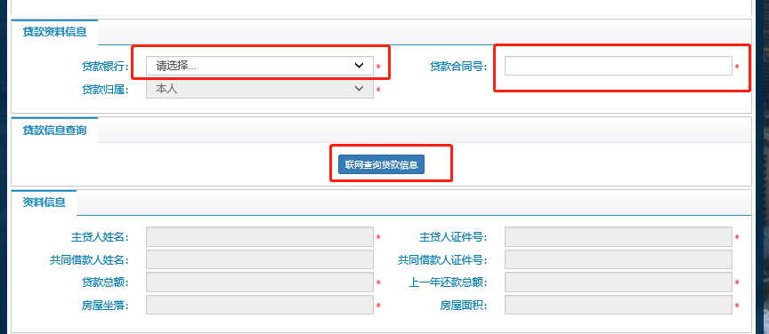
4、点击计算金额，然后填入页面所需信息，提交（提取金额只能到整千位）。
